Spring Data
Spring Data 2
一、 Spring Data 简介 2
二、 Spring Data JPA 3
1 接口继承树 3
1.1 类图 3
1.2 Repository 3
1.3 CrudRepository 5
1.4 PagingAndSortingRepository 6
1.5 JpaRepository 6
1.6 JpaSpecificationExecutor 6
三、 Spring Data JDBCTemplate 6
四、 Spring Data MyBatis 6
五、 Spring Data H2 6
六、 Spring Data Redis 6
七、 Spring Data MongoDB 6
八、 Spring Data Ehcache 6

Spring Data

课程安排
Spring-data、spring-boot、spring-cloud
Spring-data是一个spring提供的数据访问层框架。封装若干中数据服务访问能力。如：spring-data-jpa、spring-data-jdbc、spring-data-redis等。
Spring-data-jpa： 是通过JPA标准规范，底层使用Hibernate框架做为实现，开发的关系型数据库访问模块。
Spring-data-jdbc： 就是底层使用Spring-jdbc实现的关系型数据库访问模块。可以使用Mybatis技术作为底层实现的替代产品。
Spring-data-redis：底层使用jedis实现的访问redis数据服务的模块。
上述三个描述的模块是Spring-data中详细讲解的内容。其他的模块非常多，不可能全部讲解。主要作为介绍和配置简单描述。

Spring Data 简介
官网： projects.spring.io/spring-data
Spring Data’s mission is to provide a familiar and consistent, Spring-based programming model for data access while still retaining the special traits of the underlying data store.
It makes it easy to use data access technologies, relational and non-relational databases, map-reduce frameworks, and cloud-based data services. This is an umbrella project which contains many subprojects that are specific to a given database. The projects are developed by working together with many of the companies and developers that are behind these exciting technologies.
Spring Data是一个保持底层数据存储特性的，基于Spring编程模型的，数据访问技术。
Spring Data可以简单快速的访问关系型数据库、非关系型数据库、map-reduce框架和基于云的数据服务。且Spring Data的开发有这些数据服务厂商和开发人员参与。
总而言之，这是一个数据访问层框架，可以高效的访问现今绝大多数数据存储服务，可以统一数据访问层技术，让开发和维护更加方便。

Spring Data JPA
Java persistence api在spring-data工程中的具体应用。
Spring-data-jpa底层是使用Hibernate实现的。
Spring-data-jpa1.8.x+底层依赖的是Hibernate5.x版本的框架。
课程中使用的是spring-data-jpa1.11.x版本。
底层使用Hibernate实现是因为Hibernate本身就是JPA标准规范的实现框架。Hibernate又是经历了长时间商业项目验证的稳定的数据访问层框架。所以spring-data-jpa选择的是Hibernate作为底层实现。

Spring-DATA-JPA框架提供的接口的继承树
Spring-Data-JPA提供了若干的Repository接口，提供很多的关系型数据库访问能力。只要对Repository接口有足够的掌握，不需要写SQL就可以使用数据库的访问操作。

类图
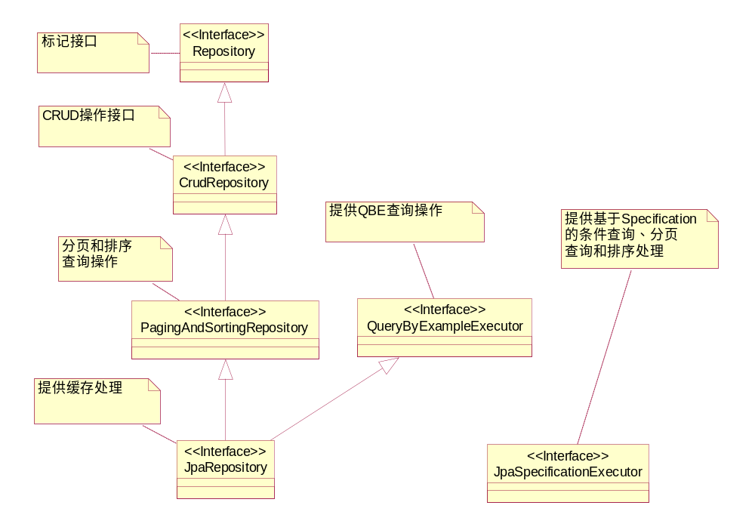

Repository
标记接口。可以继承此接口，根据指定的规则，实现数据查询。

方法名称规则查询
这种查询也是有局限性的。只能做单表查询，且查询结果一定是实体类型对象或实体类型对象的集合。毕竟是一个InvocationHandler实现的模板代码，难以完成绝对的定制化开发。只能实现最基础的通用的功能。互联网商业项目中，有半数以上的查询是单表查询。
命名规则：findBy(关键字)+属性名称(属性名称的首字母大写)+查询条件(首字母大写)
关键字 | 方法命名 | sql where字句
And | findByNameAndPwd | where name= ? and pwd =?
Or | findByNameOrSex | where name= ? or sex=?
Is,Equal | findById,findByIdEquals | where id= ?
Between | findByIdBetween | where id between ? and ?
LessThan | findByIdLessThan | where id < ?
LessThanEqual | findByIdLessThanEquals | where id <= ?
GreaterThan | findByIdGreaterThan | where id > ?
GreaterThanEqual | findByIdGreaterThanEquals | where id > = ?
After | findByIdAfter | where id > ?
Before | findByIdBefore | where id < ?
IsNull | findByNameIsNull | where name is null
isNotNull,NotNull | findByNameNotNull | where name is not null
Like | findByNameLike | where name like ?
NotLike | findByNameNotLike | where name not like ?
StartingWith | findByNameStartingWith | where name like '?%'
EndingWith | findByNameEndingWith | where name like '%?'
Containing | findByNameContaining | where name like '%?%'
OrderBy | findByIdOrderByXDesc | where id=? order by x desc
Not | findByNameNot | where name <> ?
In | findByIdIn(Collection<?> c) | where id in (?)
NotIn | findByIdNotIn(Collection<?> c) | where id not in (?)
True | findByAaaTue | where aaa = true
False | findByAaaFalse | where aaa = false
IgnoreCase | findByNameIgnoreCase | where UPPER(name)=UPPER(?)

@Query注解查询
使用@Query注解描述方法，可以绕过方法命名规则，通过编写JPQL或SQL来实现数据访问。
JPQL：java persistence 通过Hibernate的HQL演变过来的。他和HQL语法及其相似。JPQL语法查询，可以实现投影查询，可以实现表连接查询，毕竟是通过一种查询语法规则实现的查询逻辑。From Users、 select username from Users、from Users u,Roles r where u.xxx = r.xxx。JPQL语法查询的时候，在JPQL(1.11.14)中，传递参数的时候，使用变量命名的方式，通过’:变量名’来定义语法中的变量，方法的参数表中，通过@Param注解，描述方法参数表中的参数和JPQL中变量的对应关系，注解的属性value代表JPQL中变量的名称。
nativeQuery： 通过SQL语法实现数据查询。效率更高的执行逻辑。因为spring-data-jpa不需要实现JPQL->SQL的语法转换。少了JPQL字符串的解析，SQL字符串的拼接等过程，效率相对更高。
语法如下：JPQL或SQL中的变量占位符顺序对应方法参数表中的参数顺序。
public interface IA{
@Query(value="JPQL")
List xxx();
@Query(value="SQL", nativeQuery=true)
List yyy();
}

@Query注解实现数据写操作
@Query注解是用于描述数据访问语法的，所以可以执行CRUD任意操作。但是JPQL只能执行查询和更新操作，SQL可以执行CRUD任意操作。语法如下：JPQL或SQL中的变量占位符顺序对应方法参数表中的参数顺序。
public interface IA{
@Query(value="JPQL")
@Modifying
List xxx();
@Query(value="SQL", nativeQuery=true)
@Modifying
List yyy();
}

CrudRepository
定义了CRUD操作的接口，是Repository的子接口。接口中没有定义独立的更新方法，调用新增数据方法(save)的时候，底层会根据方法参数决定是新增数据还是更新数据。因为底层是Hibernate，Hibernate中有方法saveOrUpdate，而spring-data-jpa中提供的save方法底层使用的就是Hibernate中的saveOrUpdate方法。判断依据，就是数据是否存在，就是数据对象的id是否存在。

PagingAndSortingRepository
定义了分页和排序查询的接口，是CrudRepository的子接口。

JpaRepository
PagingAndSortingRepository的子接口，提供了对缓存的处理方法。

JpaSpecificationExecutor
提供了条件查询和分页处理的接口，是一个相对独立的接口。这个接口的使用必须配合Repository接口树中的任意接口。

自定义Repository

关联操作

Spring Data Redis

Spring Data JDBCTemplate

Spring Data MyBatis

Spring Data H2

Spring Data MongoDB

Spring Data Ehcache

